Radom, 15.11.2017

INFORMACJA PRASOWA
Regionalna Submisja Drewna Szczególnego RDLP w Radomiu
Regionalna Dyrekcja Lasów Państwowych w Radomiu ogłasza submisję surowca drzewnego specjalnego przeznaczenia. Tym razem wystawione zostanie 451 m³ najlepszego drewna z radomskich i świętokrzyskich lasów.
Oględziny surowca możliwe będą w dniach 13-24.11.2017 r. na placu składowym w Nadleśnictwie Włoszczowa (plac mieści się na terenie leśnictwa Motyczno, w miejscowości Kozia Wieś, współrzędne geograficzne – 50°56´17"N, 20°1´56"E (50.938184N, 20.032340E).

Oferty można składać do 24 listopada 2017 r. do godziny 9:00 w siedzibie Nadleśnictwa Włoszczowa, ul. Kolejowa 23, 29-100 Włoszczowa.
Otwarcie ofert nastąpi w dniu 24 listopada 2017 r. o godzinie 10:00 w siedzibie Nadleśnictwa Włoszczowa. W tym samym dniu zostanie podany do publicznej wiadomości wynik submisji.

Tegoroczna submisja jest trzecią w historii Regionalnej Dyrekcji Lasów Państwowych w Radomiu. Oferowany jest głównie surowiec dębowy i olchowy oraz w mniejszych ilościach modrzewiowy, jaworowy, jesionowy i czereśniowy. Szczegółowe ilości drewna oferowane przez poszczególne nadleśnictwa znajdują się w tabeli poniżej.
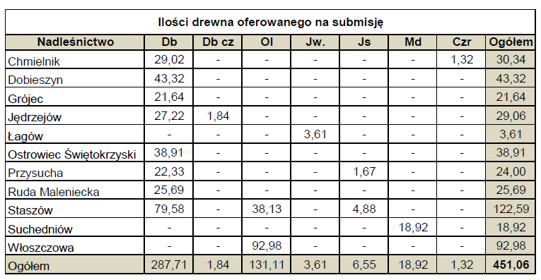
Katalogi zawierające charakterystykę poszczególnych sztuk surowca drzewnego (losów) dostępne są na stronach internetowych nadleśnictw oraz RDLP w Radomiu, a także w biurze RDLP w Radomiu i Nadleśnictwa Włoszczowa.
Wszystkie zainteresowane podmioty serdecznie zapraszamy do wzięcia udziału w submisji.
Wystawione drewno w całości objęte jest certyfikatem FSC® i PEFC. Stanowi to gwarancję, że gospodarka leśna prowadzona jest z poszanowaniem zasad zrównoważonego rozwoju i przepisów prawa.
Szczegółowe informacje na temat organizowanej submisji można uzyskać w Wydziale Gospodarki Drewnem Regionalnej Dyrekcji Lasów Państwowych w Radomiu – tel. 48 385 60 37 lub w Nadleśnictwie Włoszczowa – tel. 41 39 42 719.

Materiały do pobrania (w tym katalog submisji) znajdują się na stronie:

http://www.radom.lasy.gov.pl/aktualnosci/-/asset_publisher/1M8a/content/regionalna-submisja-drewna-szczegolnego-rdlp-w-radomiu

